Отчёт по лабораторной работе №2

По теме: Система контроля версий Git

Выполнил: Пателепень Филипп Максимович, НММбд-04-24.

# 2.1. Цель работы

Целью работы является изучить идеологию и применение средств контроля версий. Приобрести практические навыки по работе с системой git.

# Выполнение лабораторной работы

2.4. Порядок выполнения лабораторной работы

2.4.1. Настройка Github

Я создал учётную запись на сайте https://github.com/ и заполнил основные данные.

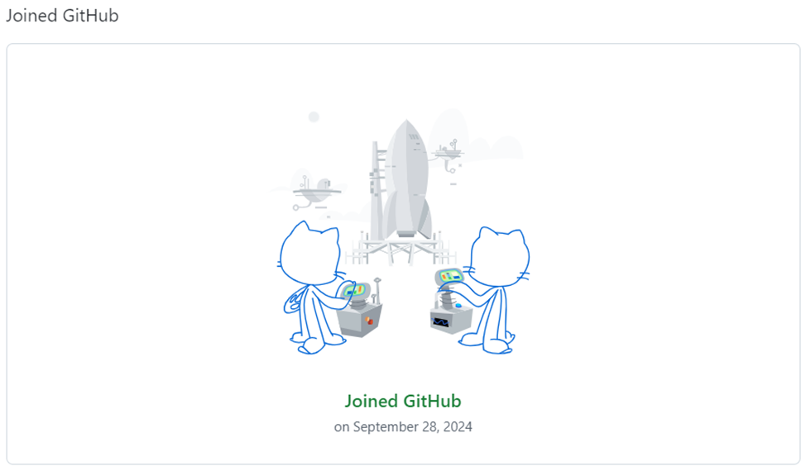

2.4.2. Базовая настройка Git

Я открыл терминал и ввёл следующие команды, указав имя и email владельца репозитория:



Настроил utf-8 в выводе сообщений git и задал имя начальной ветки:



Ввёл параметр «autocrlf:» и параметр «safecrlf:»:



2.4.3. Создание SSH ключа

Я сгенерировал пару ключей (приватный и открытый) , которых сохранил в

в каталоге «~/.ssh/.».

Далее я зашёл меню на сайте http: //github.org/, где скопировав из локальной консоли ключ я вставил его в появившееся на сайте поле, и указал его имя (Title)

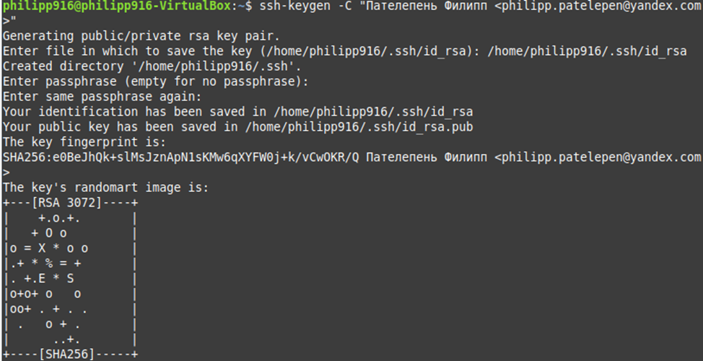





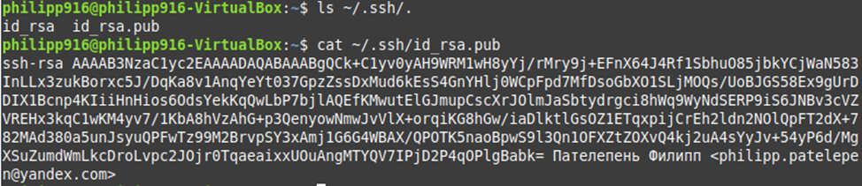

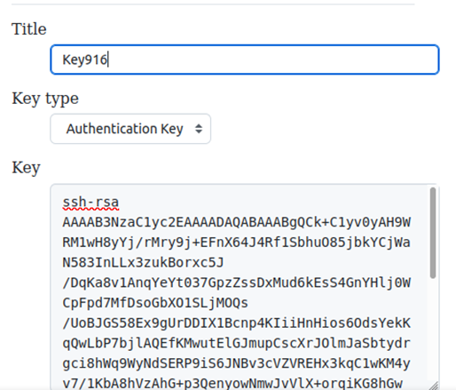

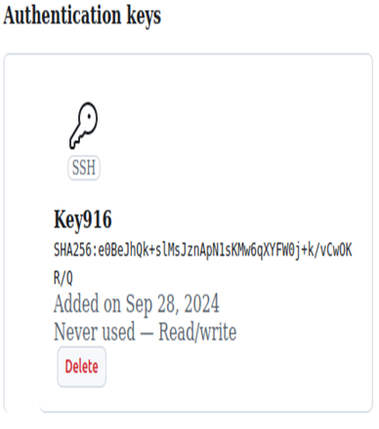

2.4.4. Сознание рабочего пространства и репозитория курса на основе шаблона

Я открыл терминал и создал каталог для предмета «Архитектура компьютера»:



2.4.5. Сознание репозитория курса на основе шаблона

Я создал репозиторий через web-интерфейс github, перейдя на станицу репозитория с шаблоном курса https://github.com/yamadharma/cour se-directory-student-template.

Далее я выбрал вкладку



В открывшемся окне я задал имя репозитория «study_2023–2024_arhpc» и создал сам репозиторий:

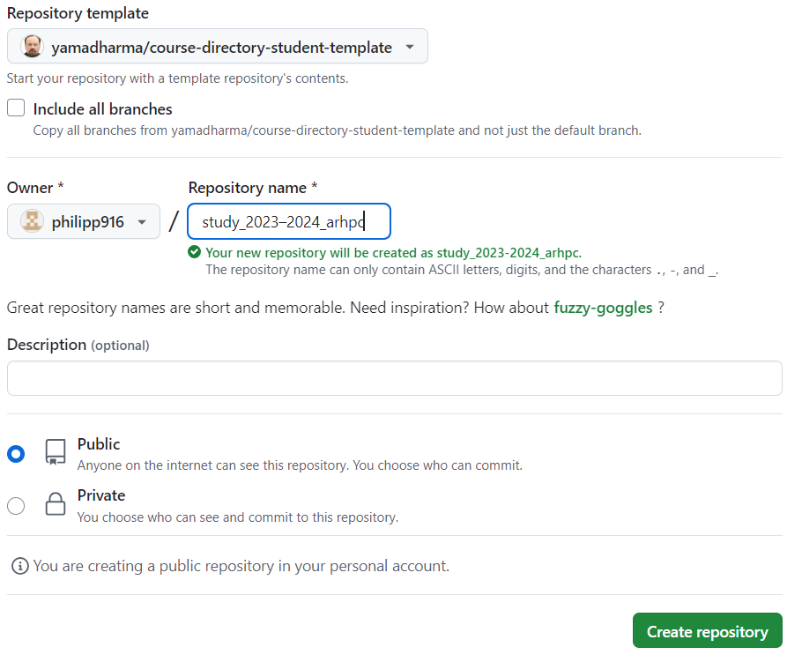

Далее я открыл терминал и перешёл в каталог курса:



И клонировал созданный репрезиторий, ссылку для клонирования скопировав на странице созданного репозитория:

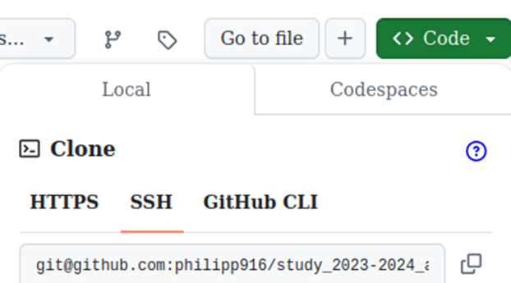

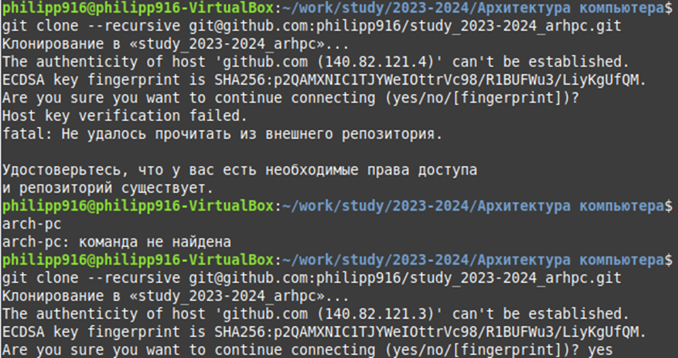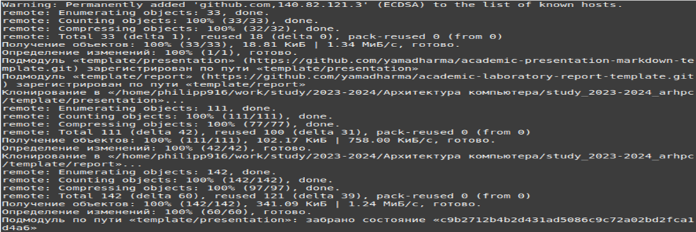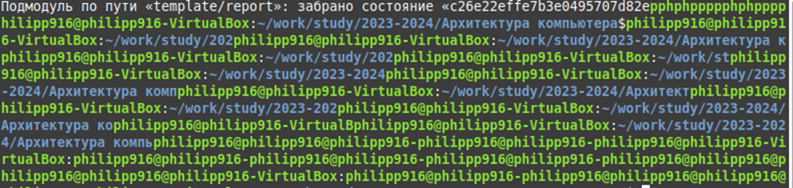

2.4.6. Настройка каталога курса

Я перешёл в каталог курса:



Создал необходимые каталоги:

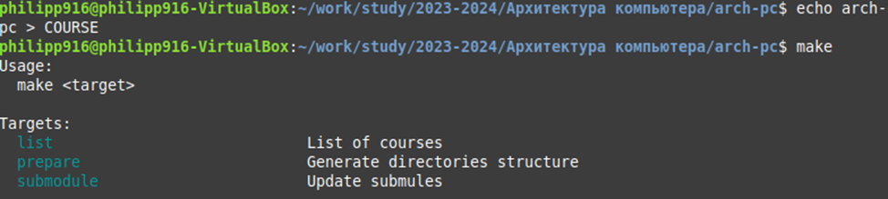

И отправил файлы на сервер:

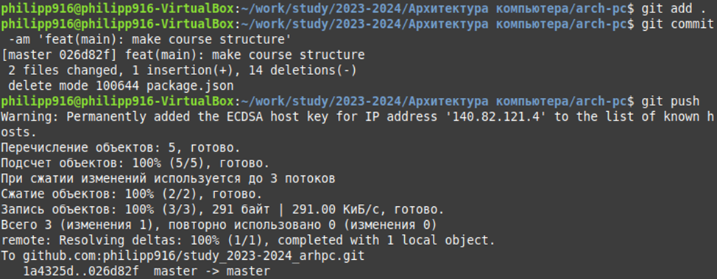

Далее я проверил правильность создания иерархии рабочего пространства в локальном репозитории и на странице github:

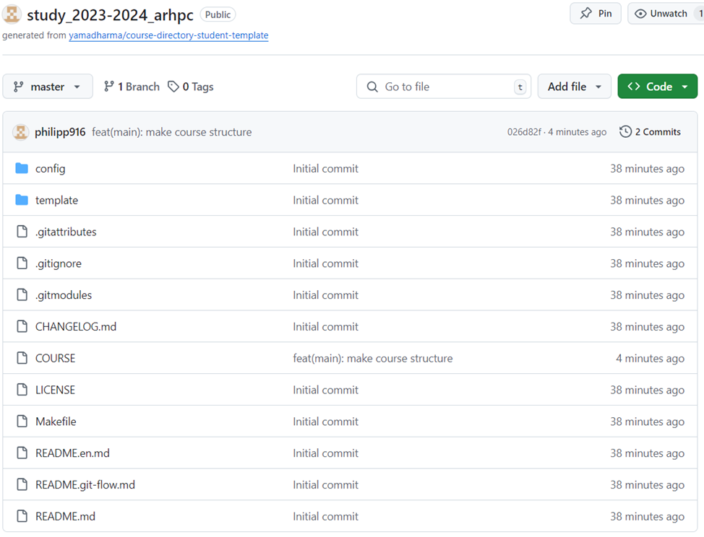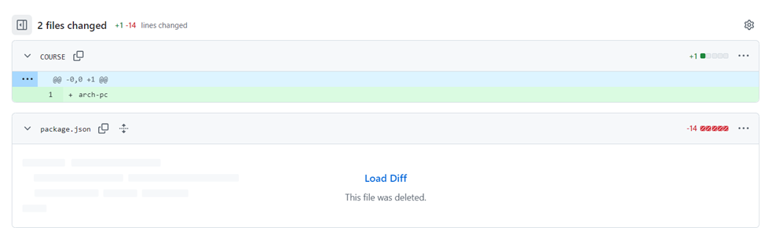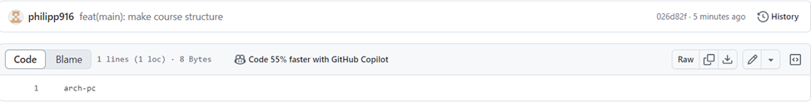

# 2.5. Задание для самостоятельной работы

1. Я перешёл в labs/lab02/report с помощью команды «cd»:

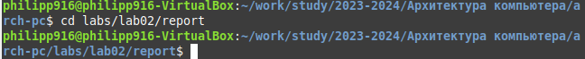

Далее я создал файл для отчёта по лабораторной работе, используя команду «touch»:



1. Я перешёл из подкаталога lab02/report в подкаталог lab01/report:



Далее я скопировал первую лабораторную работу с помощью команды «cp»:



Проверим правильность выполнения команды:



Перейдя в подкаталог «lab/02/report» я скопировал туда вторую лабораторную и проверил правильность выполнения команды:

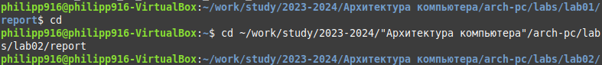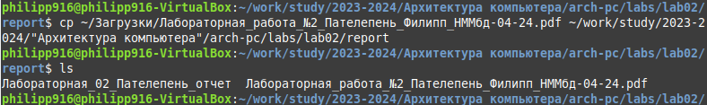

1. С помощью команды «git add ‘’» я добавил новые файлы:



Далее я сохранил изменения при помощи команды «git commit -am», и перенёс в репозиторий сохранённые изменения командой «git push»:

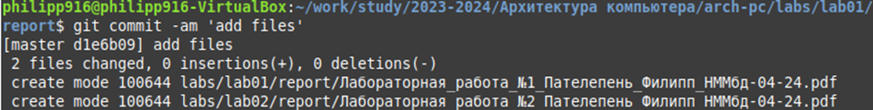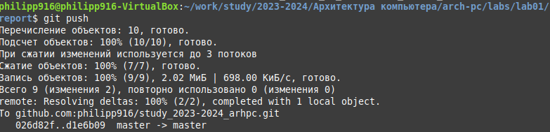

И проверил на сайте правильность выполнения задания:

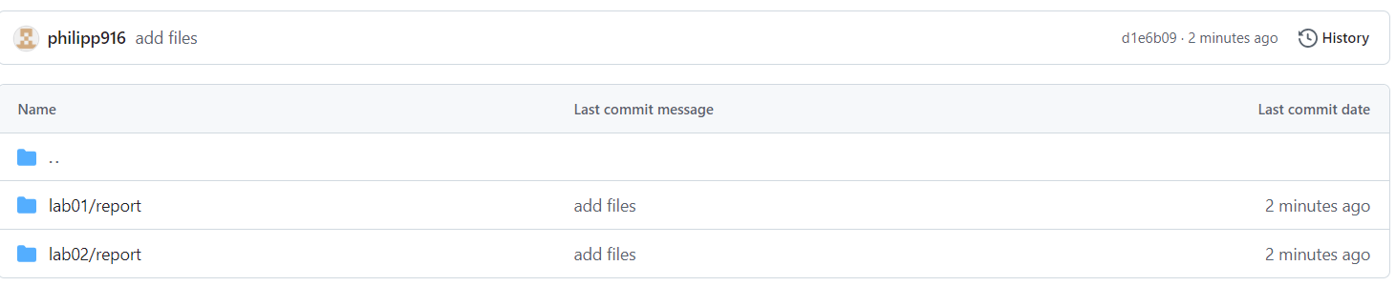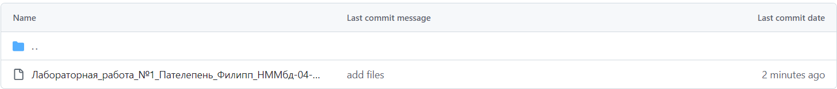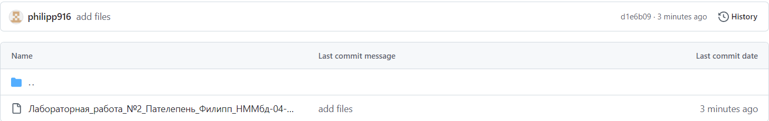

# Выводы

я изучил идеологию и применение средств контроля версий. Также я приобрёл практические навыки по работе с системой git, и научился загружать лабораторные работы на https://github.com/philipp916/study_2023-2024_arhpc/tree/master/.

# Список литературы

1. GDB: The GNU Project Debugger. — URL: https://www.gnu.org/software/gdb/.

2. GNU Bash Manual. — 2016. — URL: https://www.gnu.org/software/bash/manual/.

3. Midnight Commander Development Center. — 2021. — URL: https://midnight-commander.org/.

4. NASM Assembly Language Tutorials. — 2021. — URL: https://asmtutor.com/.

5. *Newham C.* Learning the bash Shell: Unix Shell Programming. — O’Reilly Media, 2005. — 354 с. — (In a Nutshell). — ISBN 0596009658. — URL: http://www.amazon.com/Learningbash-Shell-Programming-Nutshell/dp/0596009658.

6. *Robbins A.* Bash Pocket Reference. — O’Reilly Media, 2016. — 156 с. — ISBN 978-1491941591.

7. The NASM documentation. — 2021. — URL: https://www.nasm.us/docs.php.

8. *Zarrelli G.* Mastering Bash. — Packt Publishing, 2017. — 502 с. — ISBN 9781784396879.

9. *Колдаев В. Д.*, *Лупин С. А.* Архитектура ЭВМ. — М. : Форум, 2018.

10. *Куляс О. Л.*, *Никитин К. А.* Курс программирования на ASSEMBLER. — М. : Солон-Пресс, 2017.

11. *Новожилов О. П.* Архитектура ЭВМ и систем. — М. : Юрайт, 2016.

12. Расширенный ассемблер: NASM. — 2021. — URL: https://www.opennet.ru/docs/RUS/nasm/.

13. *Робачевский А.*, *Немнюгин С.*, *Стесик О.* Операционная система UNIX. — 2-е изд. — БХВ-Петербург, 2010. — 656 с. — ISBN 978-5-94157-538-1.

14. *Столяров А.* Программирование на языке ассемблера NASM для ОС Unix. — 2-е изд. — М. : МАКС Пресс, 2011. — URL: http://www.stolyarov.info/books/asm_unix.

15. *Таненбаум Э.* Архитектура компьютера. — 6-е изд. — СПб. : Питер, 2013. — 874 с. — (Классика Computer Science).

16. *Таненбаум Э.*, *Бос Х.* Современные операционные системы. — 4-е изд. — СПб. : Питер, 2015. — 1120 с. — (Классика Computer Science).